**2024年回思明区升初中网上信息登记操作指南-电脑端**

**第一步：登录厦门i教育**

在浏览器输入https://www.xmedu.cn进入“厦门i教育综合服务平台”，点击右上角“登录”按钮，填写已注册的账号、密码、拖动图行验证码点击登录。如果没有厦门i教育的账号则需要先进行实名注册。（注：如果忘记密码可以输入用户名，通过“登录”右下角的“找回密码”重新设置）

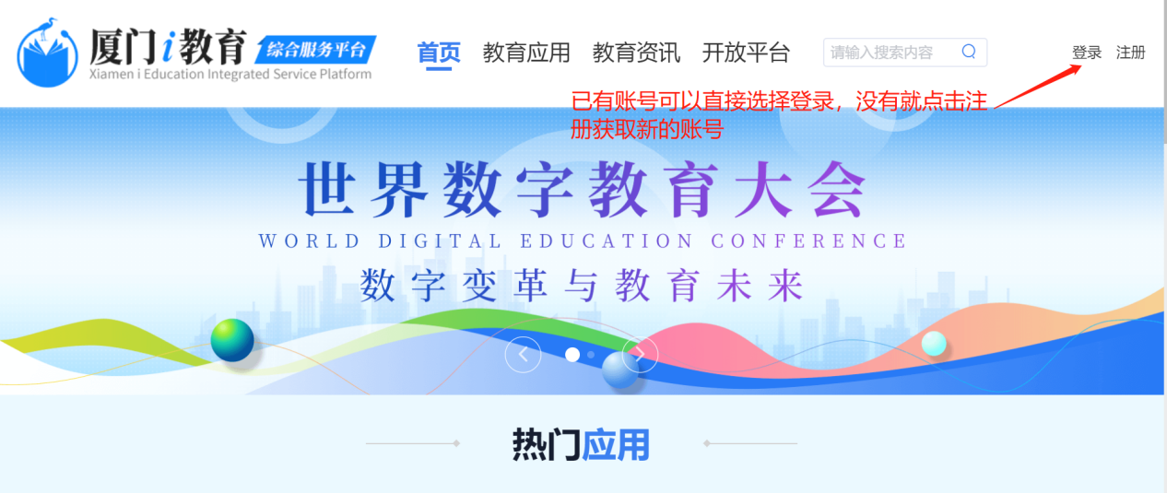

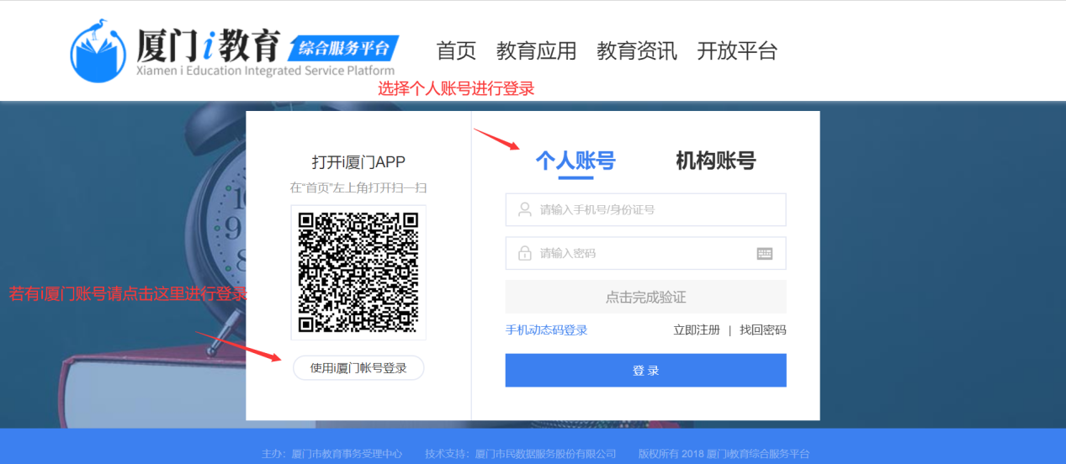

出现“请选择您的身份”界面时，可以直接跳过。

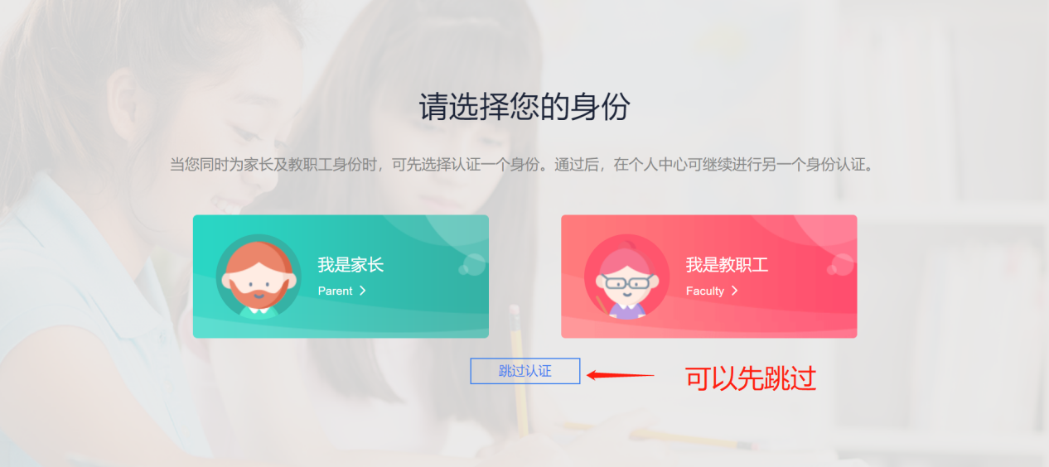

在热门应用中找到“入学一件事”，点击“进入应用”。

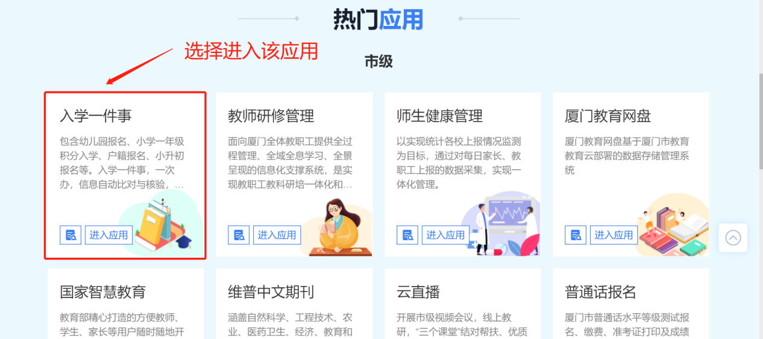

选择“初中一年级”→“回户籍地升初中”，在右下角点击“我要报名”进入报名界面，选择“回思明区升初中”进入登记页面。

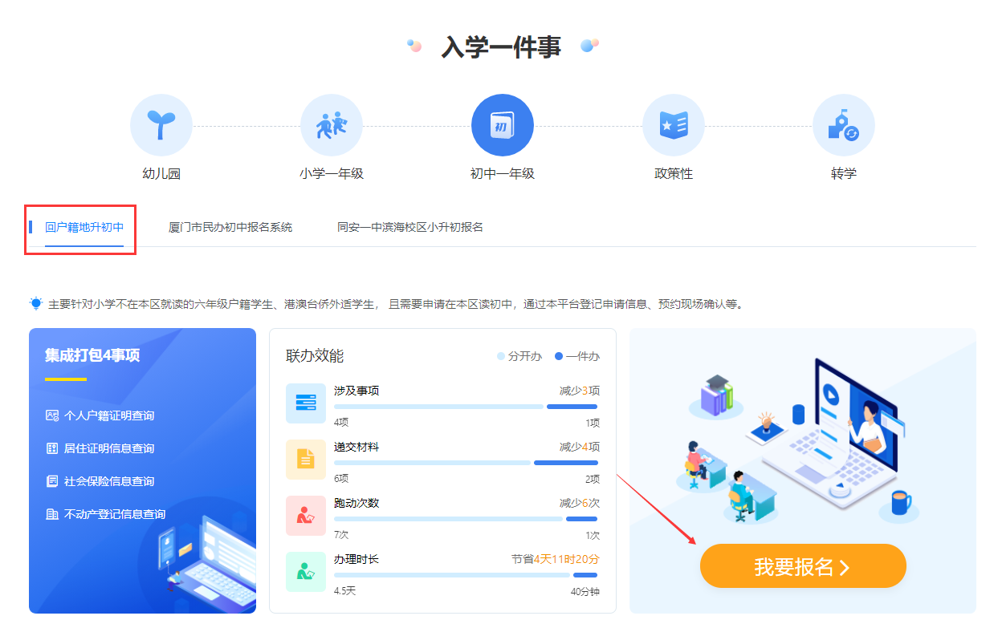

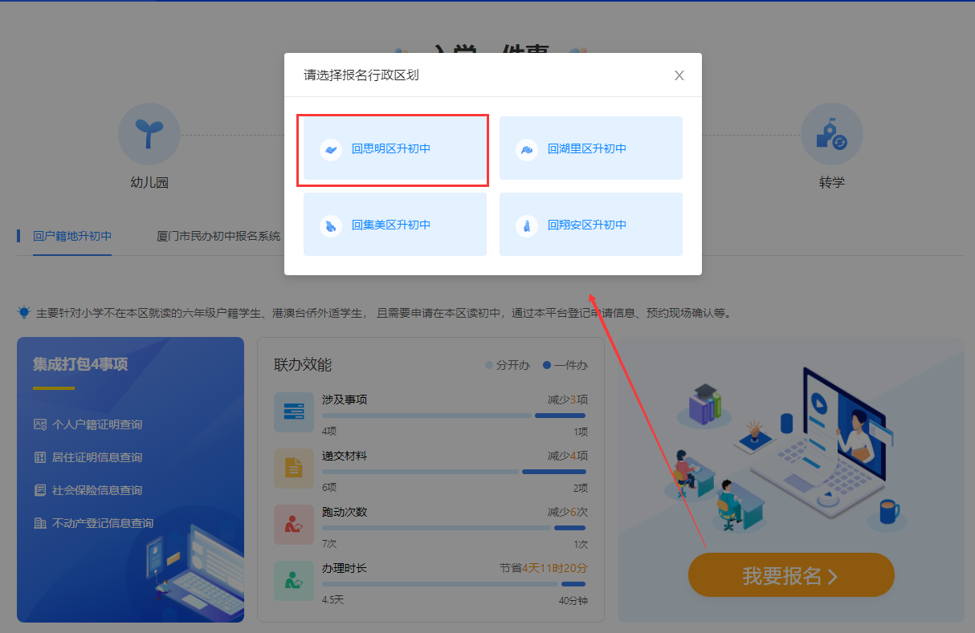

**第二步：信息填写**

1.选择户籍类型。家长在界面可以看到“本区户籍适龄儿童”、“港澳适龄儿童”、“台湾适龄儿童”、“华侨、外籍适龄儿童”四类户籍类型。根据学生户籍选择对应的户籍类型进入并填写相关信息。

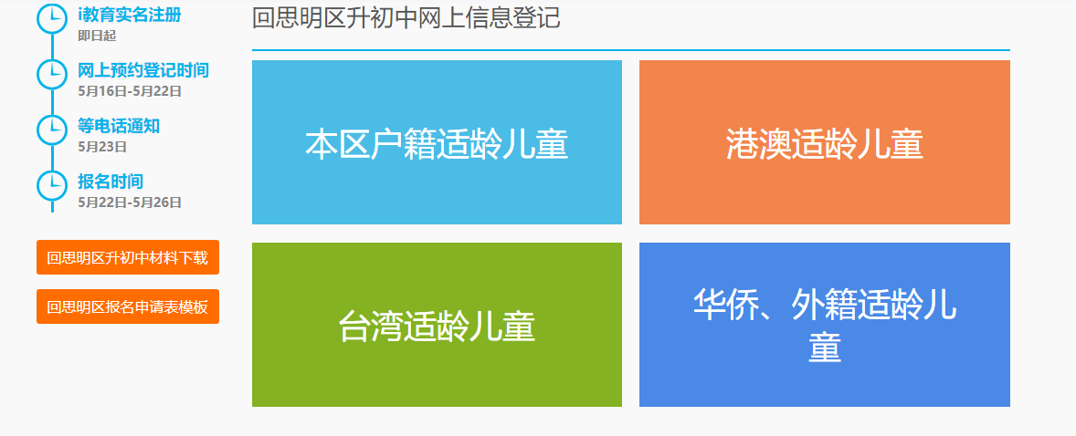

2.内容填写。主要填写学生基本信息、受教育情况、监护人信息、房产信息、申请理由。请家长务必认真阅读界面上的填写说明，按要求填写和上传材料。

注意：家长根据实际填写房产信息栏。学生父母购房、学生（外）祖父母购房、公租房、廉租房、集体户、寄挂户、其他（自建房或有使用权无产权的请选择）、无购房，对应上传产权证、租赁合同等相关证明材料。

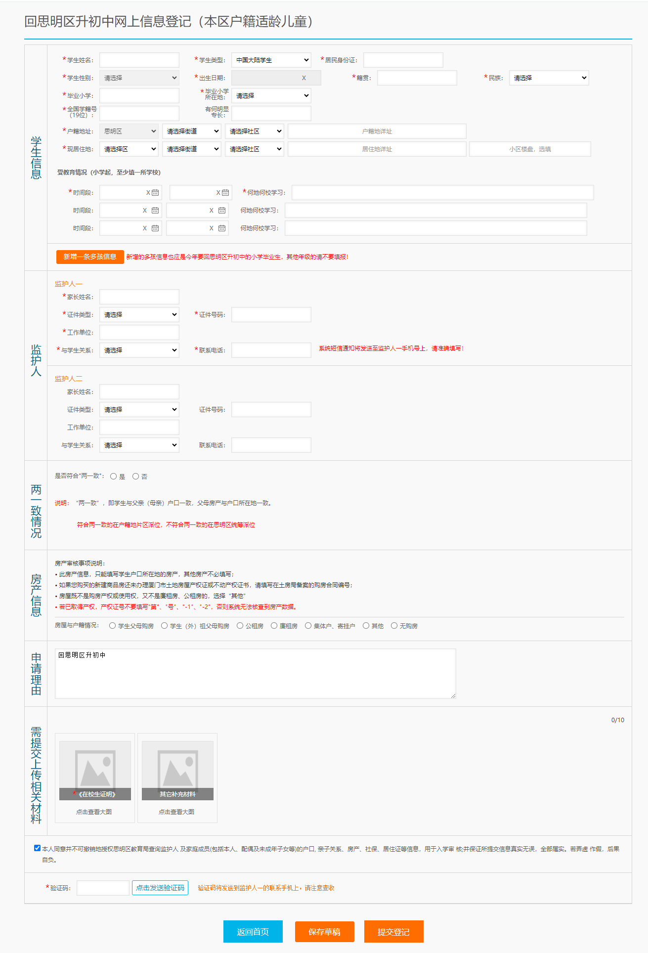

3.如果此次申请回户籍地升初中的学生不止一个，可以点击“新增一条多孩信息”，添加另一个学生的基本信息和受教育情况。特别提醒：华侨、外籍适龄儿童需要选择国籍。

4.“在校生证明”可以在《回思明区升初中报名须知》的附件中下载模板，填写完整之后进行上传。若是港澳台侨外籍学生，还需上传“港澳台侨外通行证”等材料。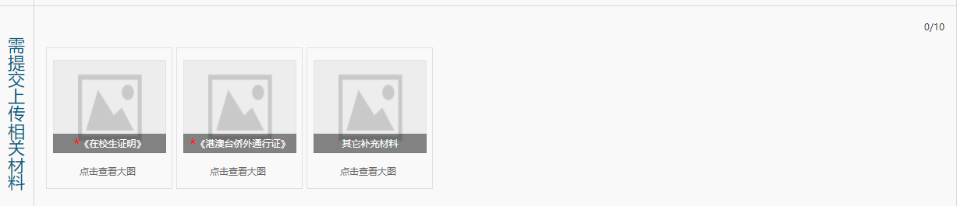

5.填写完信息之后，勾选信用保证，发送验证码，就可以提交报名信息，提交成功之后会显示提交成功的界面，请注意阅读文字内容和查看审核信息的时间。

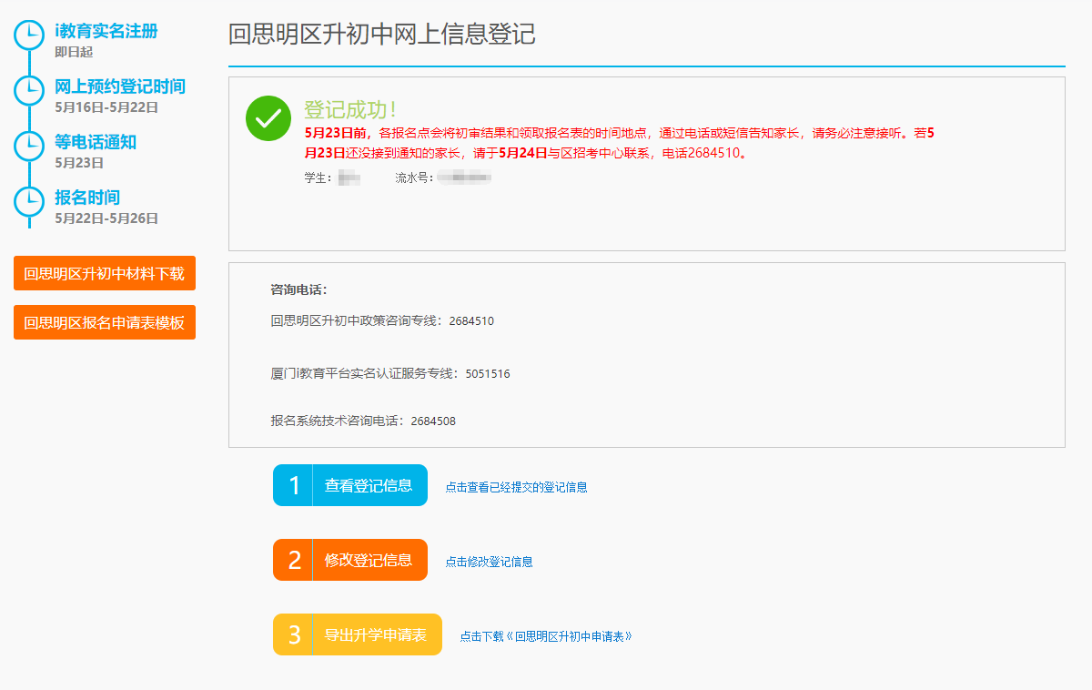

**2024年回思明区升初中网上信息登记操作指南-微信端**

**第一步：关注“厦门i教育”微信公众号并注册账号**

微信关注“厦门i教育”公众号（微信号：xm_ijy），进入公众号，点击“i教育”，再点击右上角“去登录”按钮，先进行账号绑定。

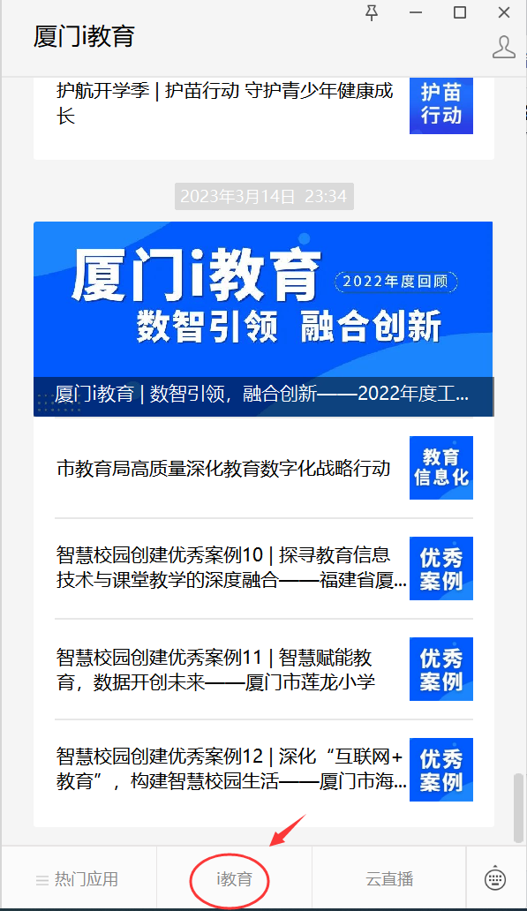 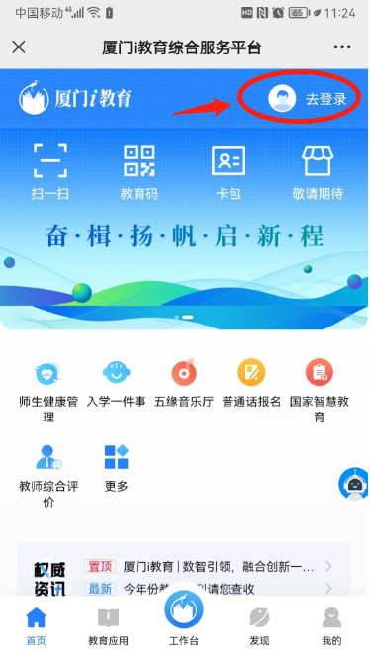

若有“i厦门”的账号，可以用“i厦门”的账号登录，如果没有账号，在【登录】按钮左下方点击【注册】→选择市民用户→公安实名认证，然后再进行登录。登录之后直接在页面找到【入学一件事】，进行下一步操作。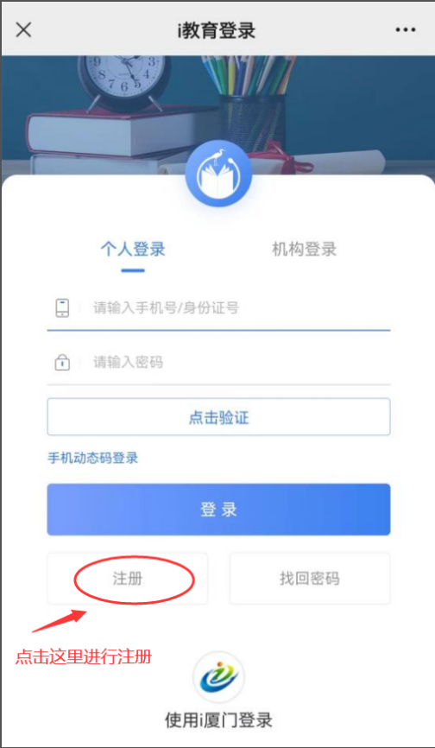 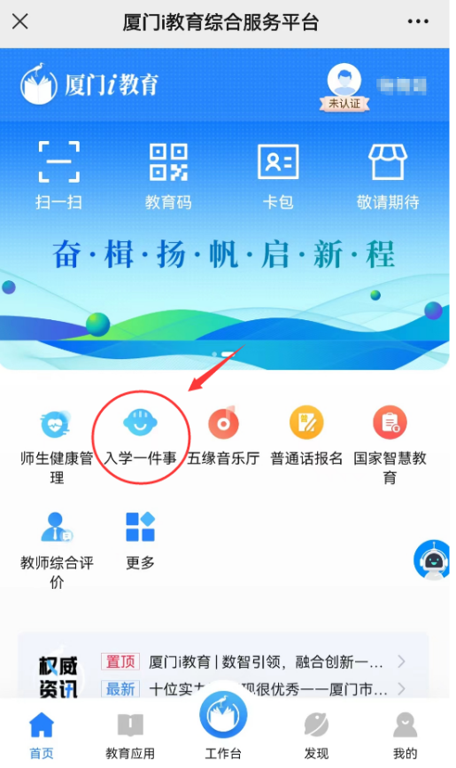

若已经绑定了账号，可直接在【热门应用】进入【入学一件事】，找到【初中一年级】→【回户籍地升初中】

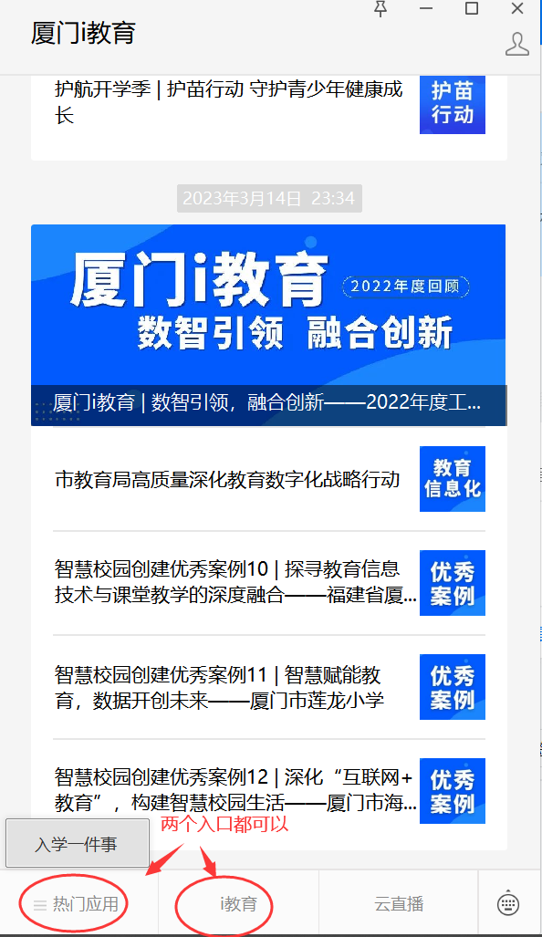 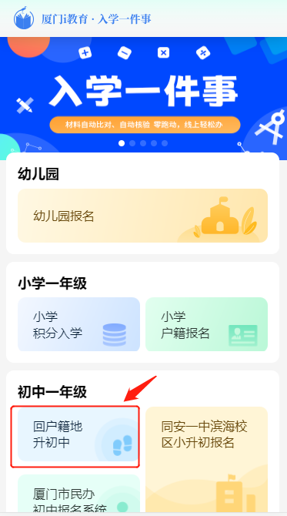

**第二步：信息填写**

点击“我要报名”进入之后再选择“思明区”。

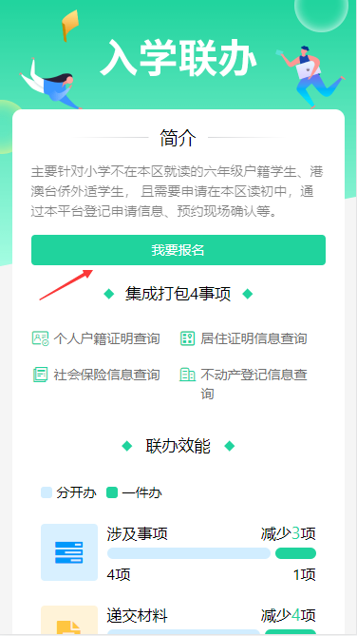 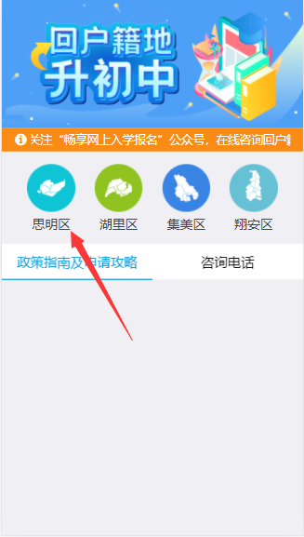

**1.**户籍类型选择。家长在界面可以看到“本区户籍适龄儿童”、“港澳适龄儿童”、“台湾适龄儿童”、“华侨、外籍适龄儿童”四类户籍类型。根据学生户籍选择对应的户籍类型进入并填写相关信息。

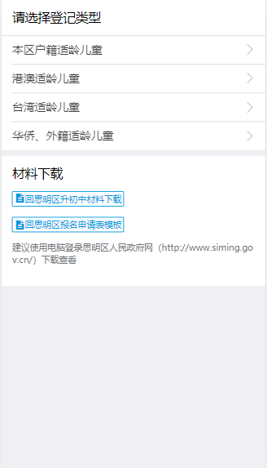

2.内容填写。主要填写学生基本信息、受教育情况、监护人信息、两一致情况、房产信息、申请理由。

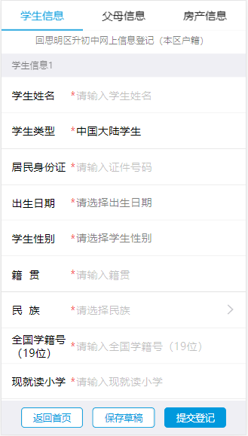

3.如果此次申请回户籍地升初中的学生不止一个，可以点击“新增一条多孩信息”，添加另一个学生的基本信息和受教育情况。

特别提醒：华侨、外籍适龄儿童需要选择国籍。

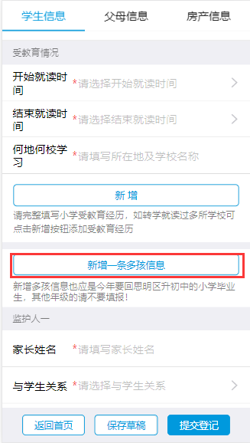

4.两一致情况填写：家长根据自己实际情况填写是否符合“两一致”情况。

注：“两一致”，即学生与父亲（母亲）户口一致，父母房产与户口所在地一致。

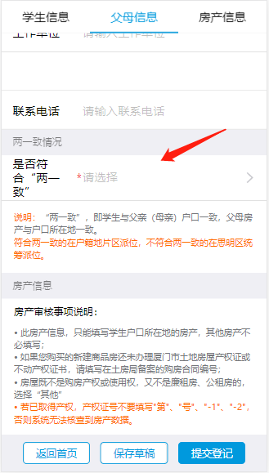

5.房屋与户籍情况根据实际情况选择：学生父母购房、学生（外）祖父母购房、公租房、廉租房、集体户、寄挂户、其他（自建房或有使用权无产权的请选择）、无购房，对应上传产权证、租赁合同等相关证明材料。

6.“在校生证明”可以在《回思明区升初中报名须知》的附件中下载模板，填写完整之后进行上传。若是港澳台侨外籍学生，还需上传“港澳台侨外通行证”等材料。

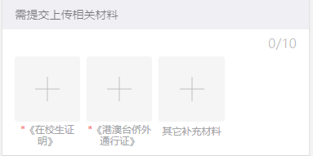

**温馨提示：**若已取得产权，产权证号直接写产权证号的数字，不要填写“第”、“号”、“-1”、“-2”，否则系统无法核查到房产数据;

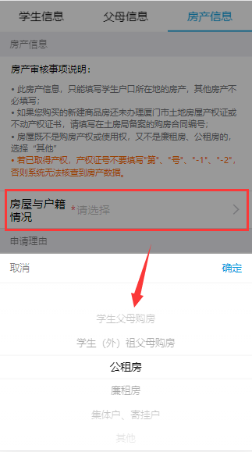 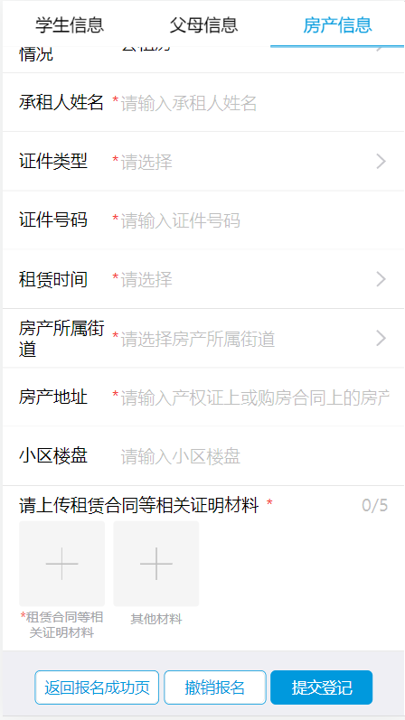 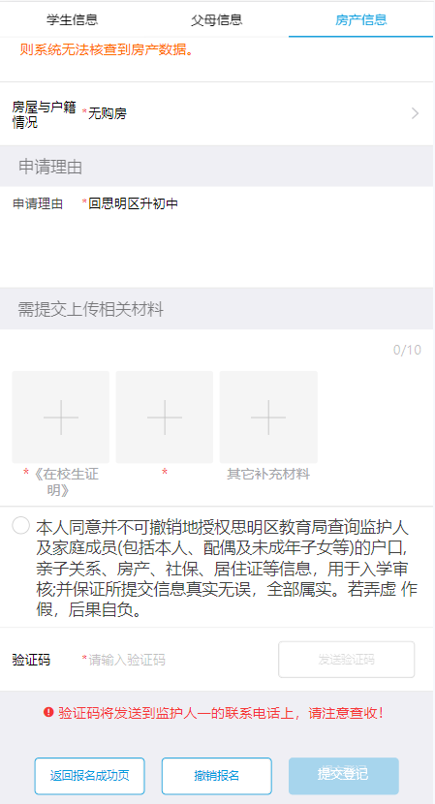

7.填写完信息，检查无误后，勾选信用保证，点击发送验证码。输入监护人一手机收到的验证码，提交登记。（注：若信息填写未完整，暂时无法提交登记，可选择先保存草稿，等信息填写完整后再提交登记。）

提交成功后的页面会有提示现场报名时间及方式，请认真阅读。

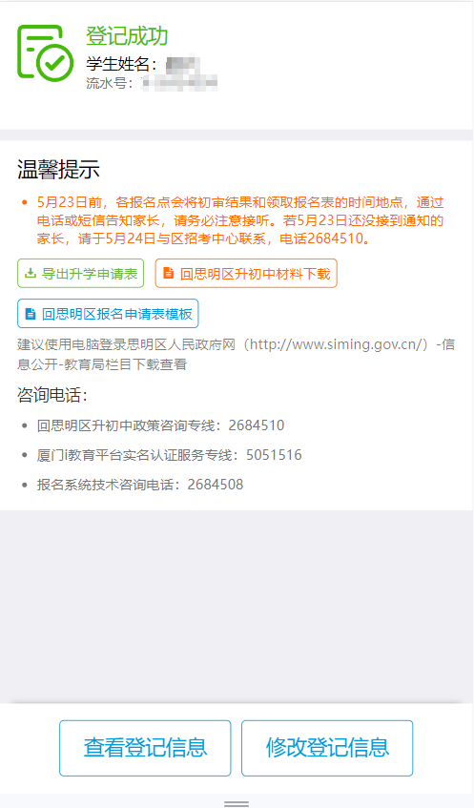

8.如果发现信息填写错误，点击下方的“修改登记信息”进行修改，修改完后务必重新“提交登记”。

* **常见问题：**

**1.在哪里申请回思明区户籍地升初中？**

要回思明区户籍地升初中，须登录“厦门i教育综合服务平台”，先注册账号，进行“公安实名认证”，取得账号后登录完成信息填报。

注意：网上录入的监护人一联系电话，将作为与学生监护人的重要联系方式，须能接收短信并随时保持畅通。

**2.回思明区升初中网上信息登记是什么时候？**

回思明区升初中网上信息登记的开放时间为5月16日至5月22日。

**3.网上填写了信息，还需要提交学生个人材料吗？**

回思明区升初中信息登记时录入的所有信息，在现场报名时会导出学生的《初招报名表》。此表为学生的个人档案，将永久保存。因此请完整准确录入信息登记页面中的所有栏目。

现场报名时，要提交《须知》中规定的所有纸质材料。

**4.家长怎样确认是否完成信息登记？**

完成学生信息录入后，点击确认提交，完成回思明区升初中信息登记成功后，注册电话会收到提交成功的确认短信，界面也会显示登记成功。

**5.提交报名后发现信息填错了，怎么办？**

若信息登记成功后，发现学生信息录入有误，需要修改的，可以点修改登记信息，重新确认提交。

**6.家长在网上登记成功之后还需要做什么？**

5月23日前，各报名点会电话通知家长现场报名的具体时间和地点，请务必注意接听。若5月23日还没接到通知的家长，请于5月24日与区招考中心联系，电话2684510。